附件1：中以创新创业大赛介绍
中以创新创业大赛介绍
作为中以政府主导的开启中以创新合作新阶段的标志性活动，中以创新创业大赛（简称：中以创赛）是在中华人民共和国科技部、以色列经济和工业部指导下，采取广征海选、创赛PK、专家点评方式筛选项目的高规格创业创新大赛。在这种机制下，筛选出来的项目符合中国重点领域发展需求、技术创新水准高，与中国合作落地意愿强、发展潜力大。
自2017年首次启动以来，中以创赛围绕信息通信技术、生物医药、医疗器械、智能制造等领域，共计吸引了以色列近400个项目报名参赛。通过海选、初赛、领域决赛、总决赛的层层筛选，优选出最适合落地中国的50个创新技术项目，帮助其与中方企业和投资机构对接落地。

首届中以创赛各环节活动已经于2017年6月至11月在以色列和中国成功举办，从生命健康和信息通讯两个领域160个项目优选出了20个技术领先项目作为初赛获胜项目参加在中国举办的领域决赛。最终，Myndlift提高认知能力的可穿戴技术项目、Cello-Photonics数据传输光学引擎项目、Brainster基于神经营销的广告测试平台项目入围前三甲。这些项目技术创新水准高，对中国落地合作潜力大，已经获得了众多中方投资基金的青睐，正在对接更多资源开展落地转化。
首届中以创新创业大赛北京决赛现场照片
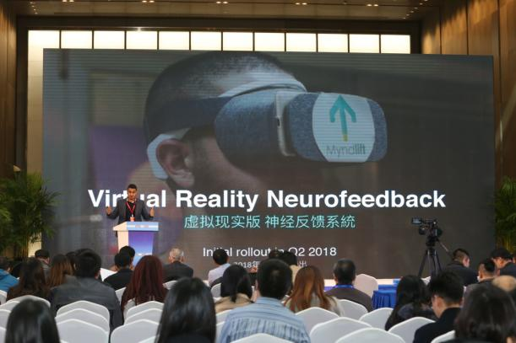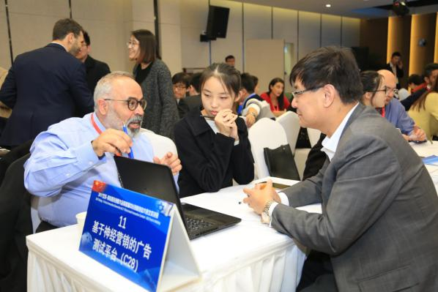

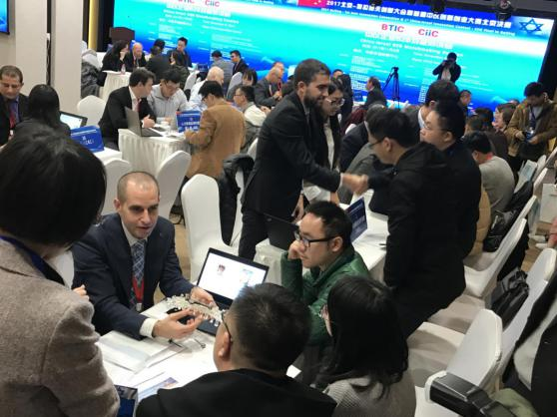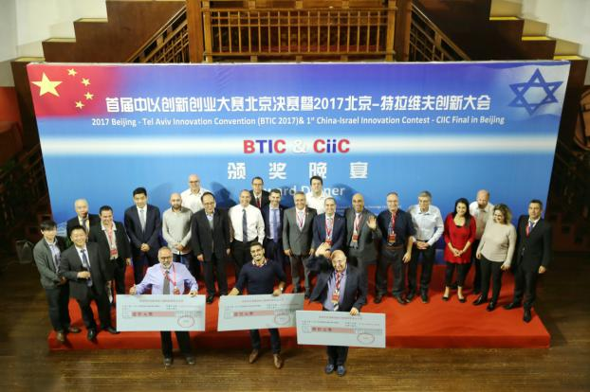

第二届中以创赛于2018年7月至12月在在以色列和中国成功举办。大赛涵盖技术领域充分结合中国企业及投资机构的关注热点，包括信息通信技术、医疗器械、智能制造三大领域。从报名参赛的240个项目中海选出60个技术创新项目分领域（3个不同领域）进行现场路演评审，优选出30个项目获得赴中国参加分领域决赛和总决赛的资格。通过海选、初赛、领域决赛、总决赛的层层筛选，最终，Newsight Imaging公司的CMOS3D图像传感器芯片技术项目、Belkin Laser公司的DSLT青光眼一秒激光治疗设备项目、Wearable Devices公司的人机交互手势识别腕带项目斩获前三甲。
第二届中以创新创业大赛北京总决赛现场照片
